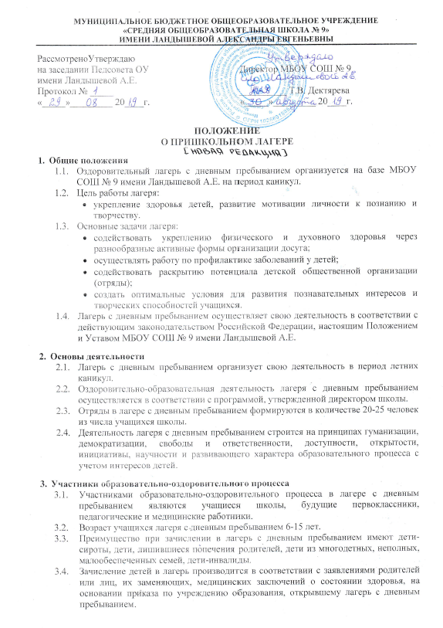Комплектование педагогическими, медицинскими кадрами, обслуживающим персоналом осуществляет директор школы совместно с начальником лагеря.

* 1. Работники лагеря несут личную ответственность за жизнь и здоровье детей в пределах возложенных на них обязанностей.

1. **Управление и руководство лагеря с дневным пребыванием**
   1. Управление лагерем с дневным пребыванием осуществляет школа.
   2. Непосредственное руководство лагерем с дневным пребыванием осуществляет начальник лагеря, назначаемый приказом по школе.
   3. Начальник лагеря осуществляет свою деятельность на основе должностной инструкции и в соответствии с планированием.
   4. Лагерь работает в режиме 5-дневной (или 6-дневной) рабочей недели.
   5. Каждый работник лагеря допускается к работе после прохождения медицинского осмотра с отметкой в санитарной книжке.
   6. Обязательно проводится инструктаж по технике безопасности.
2. **Права и обязанности учащихся, посещающих летний лагерь труда и отдыха**
   1. Учащиеся летнего лагеря имеют право:

* на временное прекращение посещения лагеря по болезни;
* на свободное участие в запланированных досуговых мероприятиях;
* на участие в самоуправлении отряда.
  1. Учащиеся обязаны:
* выполнять требования данного Положения, других локальных актов и документов, регламентирующих деятельность лагеря;
* бережно относиться к используемому имуществу;
* выполнять законные требования администрации и работников лагеря.

1. **Охрана жизни и здоровья детей в летнем оздоровительном лагере**
   1. Начальник лагеря и персонал несут ответственность за полную безопасность жизни и здоровья детей, находящихся в лагере.
   2. Воспитатель обязан ежедневно проводить инструктаж учащихся по правилам техники безопасности при выполнении различных видов деятельности.
   3. Работники лагеря и учащиеся обязаны строго соблюдать дисциплину, выполнять правила внутреннего распорядка, режим дня, план работы. Не допускается уход учащегося с территории лагеря без разрешения воспитателя или начальника лагеря.
   4. Ответственность за перевозку детей всеми видами транспорта возлагается на начальника лагеря. Запрещается перевозка детей на грузовых машинах.
2. **Должностная инструкция начальника лагеря** 
   1. ***Общие положения***
      1. Начальник школьного лагеря назначается на должность и освобождается от должности директором школы.
      2. Начальник летнего лагеря подчиняется непосредственно директору школы.
      3. Начальнику школьного лагеря непосредственно подчиняются все работники лагеря.
   2. ***Должностные обязанности***
      1. Начальник школьного лагеря:

* планирует работу школьного летнего лагеря;
* организует выполнение летней образовательно-оздоровительной программы школы и плана работы лагеря, контролирует их выполнение;
* направляет и контролирует деятельность воспитателей и других работников школьного лагеря;
* обеспечивает защиту интересов детей во время их пребывания в лагере;
* организует связь с родителями (законными представителями) учащихся, находящихся в лагере;
* контролирует организацию питания в лагере;
* организует обучение работников лагеря правилам охраны труда и техники безопасности;
* обеспечивает соблюдение всеми работниками лагеря режима рабочего дня, графика питания детей, выполнение правил и норм охраны труда, техники безопасности и противопожарной защиты;
* обеспечивает охрану жизни и здоровья учащихся, которые находятся в лагере;
* оперативно извещает директора о каждом несчастном случае, принимает меры по оказанию первой доврачебной помощи;
* устанавливает контакты с внешними организациями, способными оказать содействие школьному лагерю.
  1. ***Начальник лагеря должен иметь следующую документацию по школьному лагерю:***
* заявления родителей и учащихся;
* списки учащихся;
* список сотрудников летнего лагеря;
* приказы директора школы по лагерю;
* графики работы лагеря и его работников;
* план работы лагеря.
  1. ***Начальник школьного лагеря должен знать:***
* решения органов управления образованием по вопросам организации летнего отдыха школьников;
* требования к оснащению и оборудованию игровых, других помещений лагеря;
* правила и нормы охраны труда, техники безопасности и противопожарной защиты лагеря.
  1. ***Права***
     1. Начальник школьного лагеря имеет право:
* требовать от администрации школы создания безопасных, здоровьесберегающих условий труда и отдыха учащихся;
* вносить предложения по совершенствованию образовательного процесса, режима работы лагеря;
* присутствовать на занятиях воспитателей и педагогов дополнительного образования;
* давать оценку деятельности работников лагеря;
* издавать распоряжения, касающиеся деятельности лагеря.
  1. ***Ответственность***
     1. Начальник школьного лагеря несет ответственность:
* за выполнение плана работы лагеря;
* за качественную работу персонала школьного лагеря;
* за качественное и своевременное питание детей.
  1. ***Связи по должности***
     1. Начальник школьного лагеря:
* соблюдает рабочий график, утвержденный директором школы (режим работы лагеря);
* самостоятельно планирует свою работу на всю смену и на каждый день;
* проводит оперативные совещания с работниками лагеря;
* ежедневно получает от работников лагеря отчеты о проделанной работе;
* получает от директора школы приказы, распоряжения, знакомит с ними работников лагеря;
* информирует администрацию школы о возникших трудностях в ходе реализации программы и планов.

1. **Должностная инструкция воспитателя**
   1. ***Общие положения***
      1. Воспитатель назначается на должность на период функционирования летнего лагеря с дневным пребыванием из числа педагогических работников школы.
      2. Воспитатель подчиняется начальнику лагеря, в своей работе руководствуется Положением о летнем лагере, настоящей должностной инструкцией.
   2. ***Должностные обязанности***
      1. Воспитатель отвечает за организацию воспитательной деятельности учащихся в отрядах в соответствии с учебной программой, планами работ.
      2. Воспитатель:

* планирует свою работу с детьми;
* организует ежедневный отдых учащихся;
* проводит ежедневный инструктаж по технике безопасности с учащимися перед выполнением ими различных видов работ, делая соответствующие записи в журнале инструктажа;
* ведет журнал учета и пропусков дней каждым учащимся;
* ежедневно представляет начальнику лагеря отчет о проделанной работе;
* несет ответственность за жизнь и здоровье детей;
* немедленно информирует начальника лагеря о происшествиях, связанных с жизнью и здоровьем детей.
  1. ***Воспитатель должен знать:***
* локальные акты школы по вопросам организации летнего отдыха школьников;
* правила и нормы охраны труда, техники безопасности и противопожарной защиты.
  1. ***Права***
     1. Воспитатель имеет право:
* принимать участие в планировании работы лагеря, анализе работы объединения за день, неделю, месяц;
* требовать от администрации школы, начальника лагеря создания безопасных условий труда.
  1. ***Ответственность***
     1. За применение методов воспитания, связанных с физическим или психическим насилием над личностью, воспитатель несет дисциплинарную ответственность и отстраняется от занимаемой должности.